Ako nainštalovať program Webex
- Do internetového prehliadača napíšeme stránku www.webex.com.
- Stránka je v anglickom jazyku. Veľmi jednoducho si ju môžeme preložiť do slovenčiny. Klikneme na symbol na konci riadku, kde sme písali www adresu a vyberieme si z ponuky „slovenčina“.

- Klikneme na „Stiahnuť“ (Download).

- Vyberieme si program na ľavej strane „Stretnutia Webex“ (Webex meetings) a klikneme na „Stiahnutie pre Windows“ (Download for Windows). Počkáme pokiaľ sa program stiahne. Program sa v počítači uloží do priečinka „Stiahnuté súbory“.
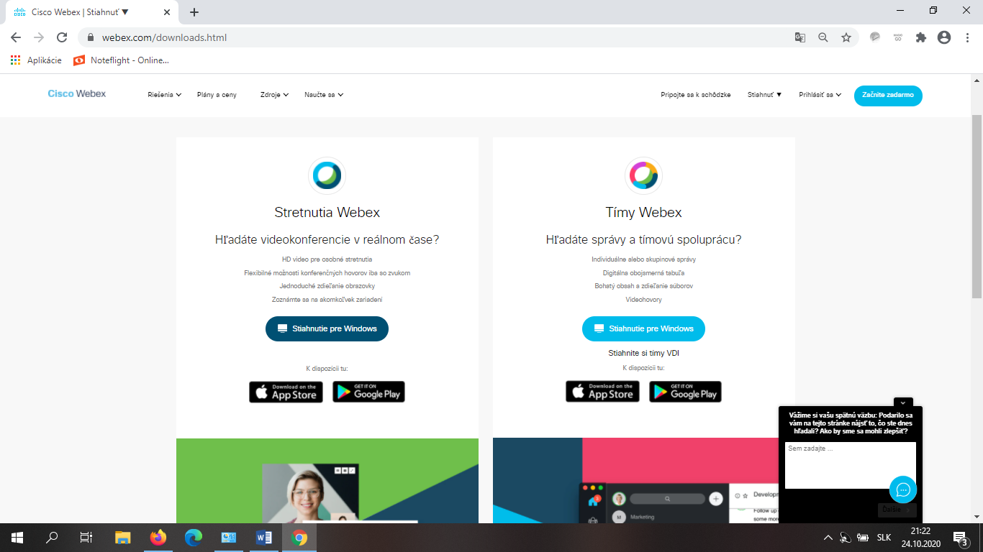
- Priebeh sťahovania môžeme sledovať na dolnej lište. Ak je program stiahnutý vidíme len jeho názov.
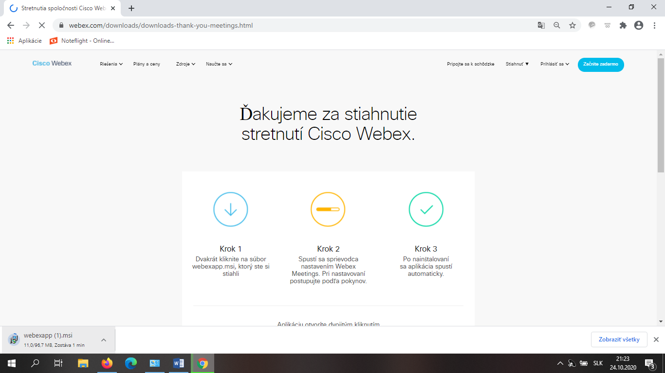
- Klikneme na stiahnutý súbor na dolnej lište a spustíme inštaláciu.
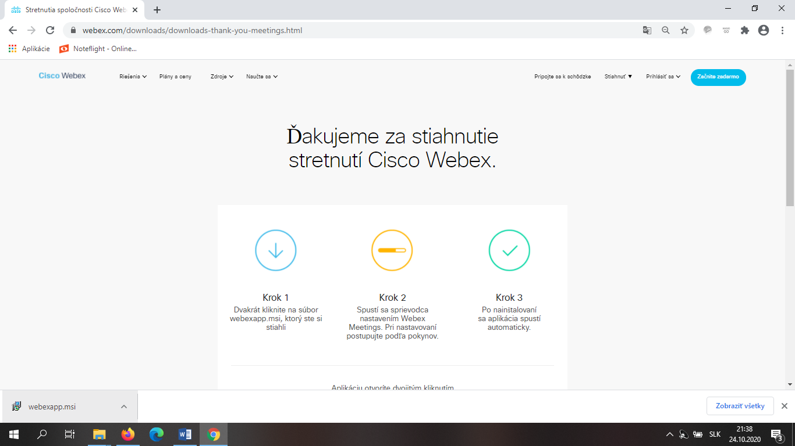

- V prvom okne klikneme na „Ďalší“, v druhom najprv klikneme na „Souhlasím s podmínkami licenční smlouvy“ a potom opäť na „Ďalší“. V poslednom okne klikneme na „Nainstalovat“.

- Po chvíľke sa zobrazí okno, v ktorom sa počítač opýta, či chceme povoliť tejto aplikácii vykonávanie zmien v zariadení.... Vyberieme možnosť „Áno“. Počkáme pokiaľ sa program nainštalujem. V poslednom okne vyberieme možnosť „Dokončiť“.

- Po skončení inštalácie sa program spustí. Program môžeme vypnúť. Sme pripravení na online hodiny. Pri online hodine sa program sám spúšťa, teda nemusíme ho spúšťať, nemusíme sa prihlasovať do programu, ani registrovať.

